Муниципальное автономное учреждение дополнительного образования
города Рыбинска «Детская художественная школа»

«Иллюстрация к произведению В. Бианки «Мышонок Пик»
в старших подготовительных группах 10-11 лет

План-конспект урока

Преподавателя МАО ДО «ДХШ» г. Рыбинск.
Зрюмовой Натальи Григорьевны

г. Рыбинск 2023 год.

Актуальность данной работы.

В нашем странном и баснословном мире много жестокости и равнодушия. Особенно в подростковом возрасте сложно справится с наплывом негативных эмоций и давлением общества. Чтобы направить молодые сердца и души к доброму и прекрасному, мы обратились к светлым и умным рассказам Виталия Бианки, которые учат распознавать тайны леса и его обитателей. Его произведение «Мышонок Пик» – добрая и поучительная история о смелом мышонке, который в одиночку решал все свои проблемы и набирался жизненному опыту. Сказка учит детей сопереживанию, доброте и раскрывает им сложность этого мира с разных сторон.

Тип урока: комбинированный.

Цель урока: выполнить иллюстрацию к произведению В. Бианки «Мышонок Пик»

Задачи урока:

Обучающие:
- формировать новые знания по композиции;
- формировать понятие переднего, среднего и дальнего плана - плановости;
- закрепить понятие цветового контраста, растяжки по светлоте и по тону;
- повторить, обобщить и систематизировать знания, полученные в первой четверти;

Развивающие:

- развивать логическое мышление, умение сравнивать и анализировать;
- развивать пространственное мышление;
- развитие самостоятельности;

Воспитывающие:

- воспитать любовь к родной природе, эстетическое отношение ко всему живому;
- воспитать чувство сострадания и ответственности к братьям нашим меньшим;

Новые термины: центр композиции, цветовой контраст, иллюстрация, плановость, воздушная перспектива.

Оборудование: Мольберты. Наглядные таблицы по цветоведению. Иллюстрации к произведению В. Бианки «Мышонок Пик». Аудио сказка «Мышонок Пик». Аппаратура для прослушивания аудио сказки. Мультфильм Мышонок Пик 1978 г. Союзмультфильм.(дано предварительно домашнее задание – посмотреть мультфильм дома)

План урока
- Вступление.
Организационный момент. Объяснение целей и задачей урока. Вступительная беседа – Иллюстрации облегчают восприятие литературного произведения детской аудитории.
II. Основная часть урока. Педагогический рисунок.
Первая часть: выполнения эскиза иллюстрации к произведению В. Бианки
«Мышонок Пик»
Вторая часть:
Самостоятельная работа обучающихся: Выполнение иллюстрации в цвете гуашью.

III. Окончание урока.
Анализ работ. Просмотр: выявление ярких работ. Анализ ошибок.

Содержание урока.
I Вступление.
Приветствие. Проверка готовности детей к уроку, наличие у них необходимых материалов. Концентрация внимания.
Понятие иллюстрации.
С иллюстрации начинается процесс выбора ребенком книги для чтения. Иллюстрация способствует пониманию ребенком литературного текста, формирует представление о его теме, идее, персонажах, содержит в себе оценку событий и героев литературного действия.
Иллюстра́ция (от лат. illustratio — освещение, наглядное изображение) — рисунок, фотография, гравюра или другое изображение, поясняющее текст.
1. Детская иллюстрация должна быть контрастной. В противном случае нам сложно сфокусировать на чём-то взгляд. Дети воспринимают цвета и формы, поэтому для детской иллюстрации это особенно важно. Используем светлотный и цветовой контраст.
2. Композиция должна быть чёткой, хорошо продуманной. Взгляд не должен уходить за пределы иллюстрации. Всё внимание должно концентрироваться в пределах картинки. Нужно найти центр композиции и показать взаимодействие главных героев.
3. Читатели должны узнавать в героях себя. Хорошо, например, если персонажи соответствуют возрасту детей, пропорциям тела.
4. Проговариваем в диалоге с учениками главных героев произведения В. Бианки «Мышонок Пик». Место встречи героев, их эмоции, время года и настроение. Каждый ученик выбирает момент из сказки, который произвел на него впечатление.

II Основная часть урока.
Первая часть.
- Пелагический рисунок. Выполняется на маркерной доске несколько вариантов композиции. Вводится понятие - центра композиции.
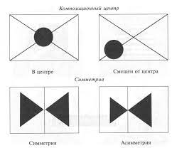
Композиционный центр — это центр, позволяющий управлять вниманием зрителя. Он способствует формированию композиции как единого целого, не дает картине развалиться на составные элементы, удерживает внимание рассматривающего.
- На формате А3 выполняется карандашный рисунок по произведению В. Бианки «Мышонок Пик», с выделением центра композиции. Преподаватель помогает уравновесить каждую композицию.
- Вводится понятие – плановость, воздушная перспектива.
Плановость: Первый план, средний план, дальний план. Тесно-связанное с воздушной перспективой понятие. В рисунке – это деление на дальний (или третий план), средний (второй) и ближний (первый) планы.
Намечаем центр композиции. Главных героев рисуем крупно. Детали на заднем плане рисуем схематично, упрощенно. Уменьшаем их в размере.
На перднем плане объекты прорисовываем четко, уточняя детали.

- Пока дети выполняют эскиз к произведению в карандаше, идет прослушивание аудио сказки «Мышонок Пик»
Вторая часть.
- Главные персонажи рисуем ярко, контрастно в технике гуашью. Делаем подмалевок через плавные переходы по светлоте и по тону.
Выполняем большими мазками задний план работы. Вспоминаем понятие воздушной перспективы.
Воздушная перспектива - это изменение яркости и четкости предметов, а также их цвета по мере удаления от точки наблюдения. При этом дальний план характеризуется уменьшением насыщенности цвета (цвет теряет свою яркость, контрасты светотени смягчаются), таким образом — глубина кажется более светлой, чем передний план.
- Выполняем передний план работы ярко, динамично. Прорисовываем все детали и мелочи переднего плана. Дополняем деталями главных персонажей. Следим за единой цветовой гаммой и контрастностью цветов. Выделяем цветом центр композиции. Придаем объем формам при помощи света и тени.
- Отходим от своей работы, смотрим и анализируем - нет ли мест, где объекты сливаются друг с другом.

III Окончание урока.
По окончании работы необходимо подвести итоги, отметить яркие работы. Подготовить выставку детских работ. В каждой детской работе подчеркнуть достоинства и обратить внимание на ошибки.
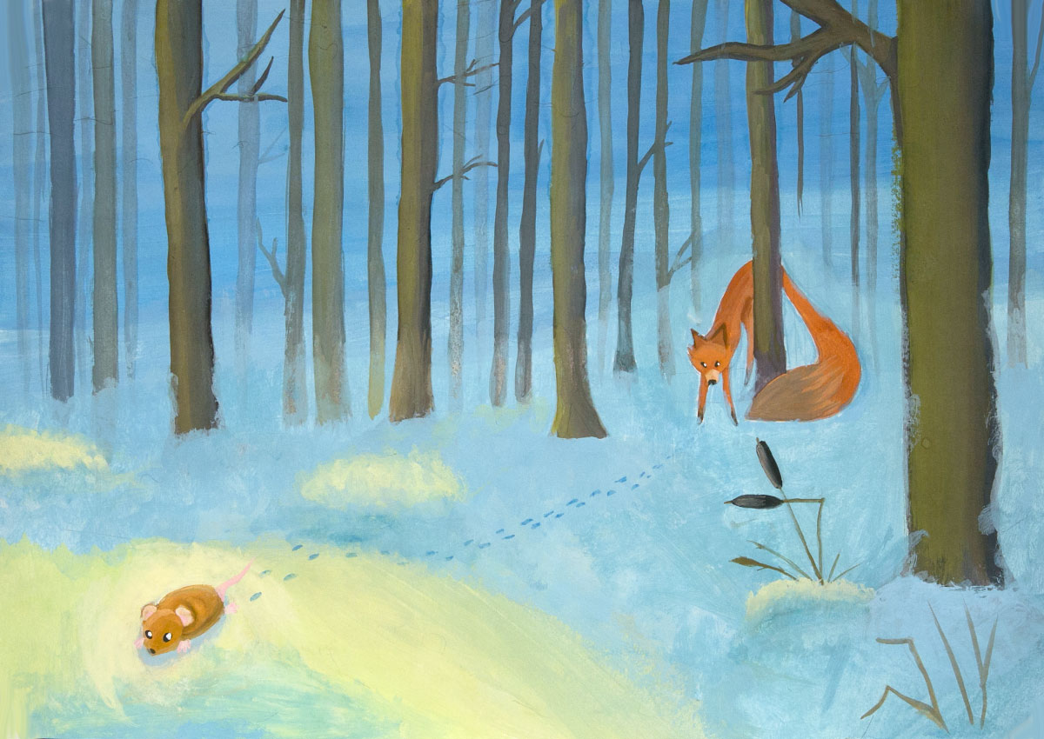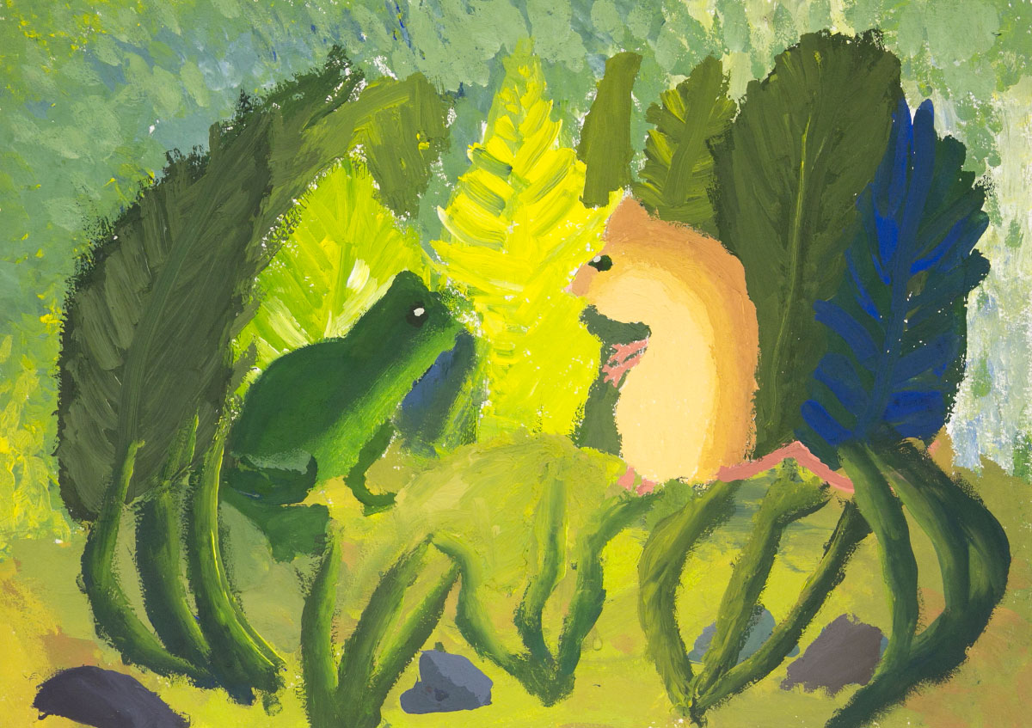
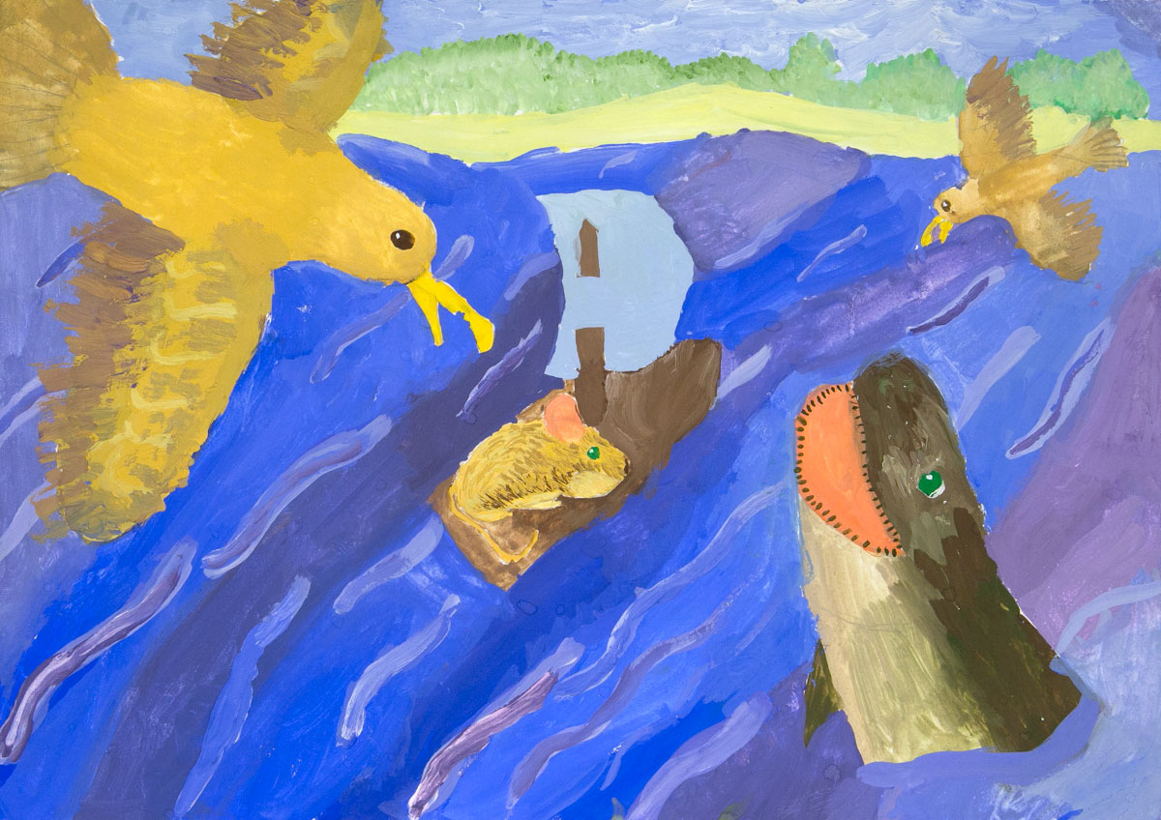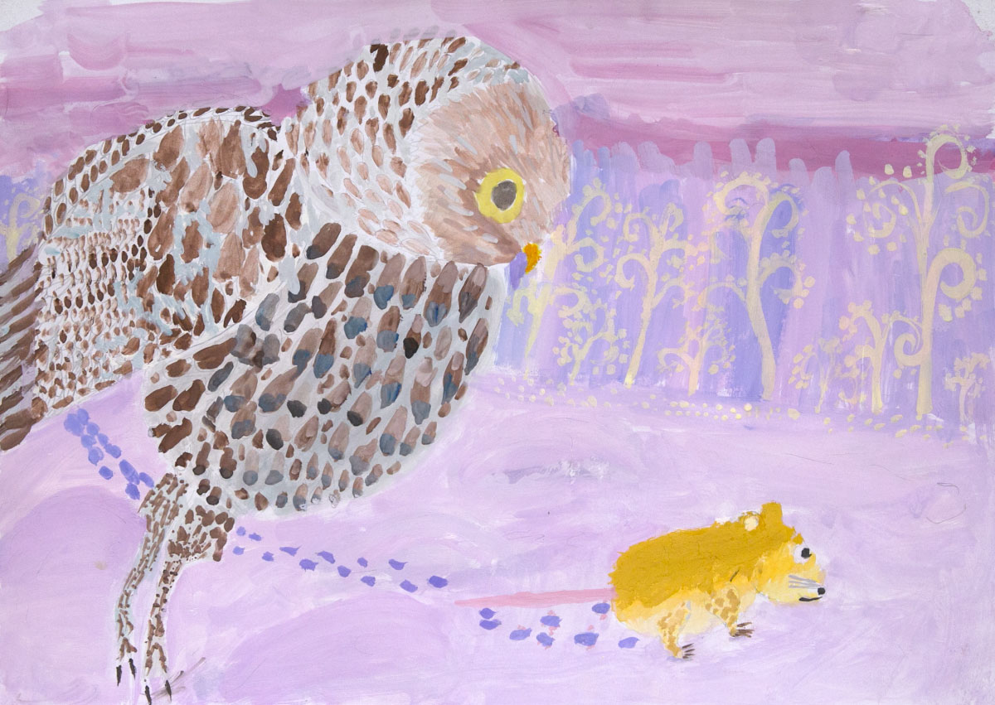
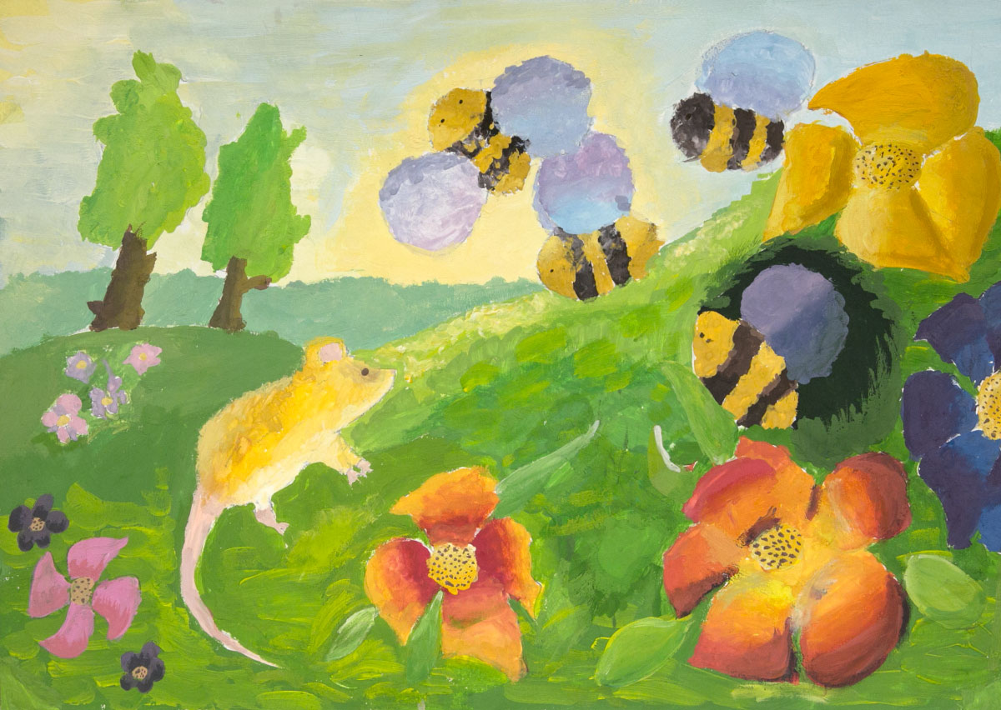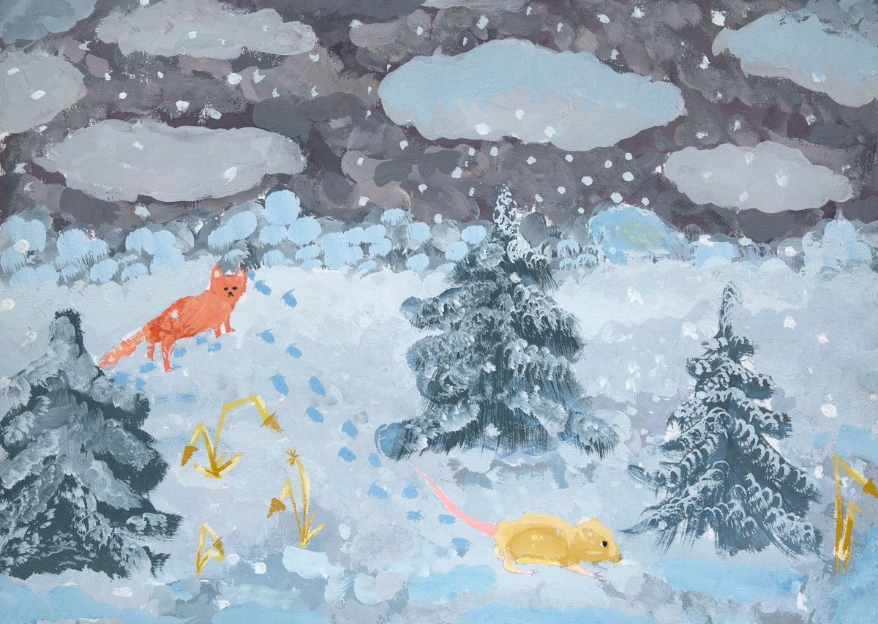
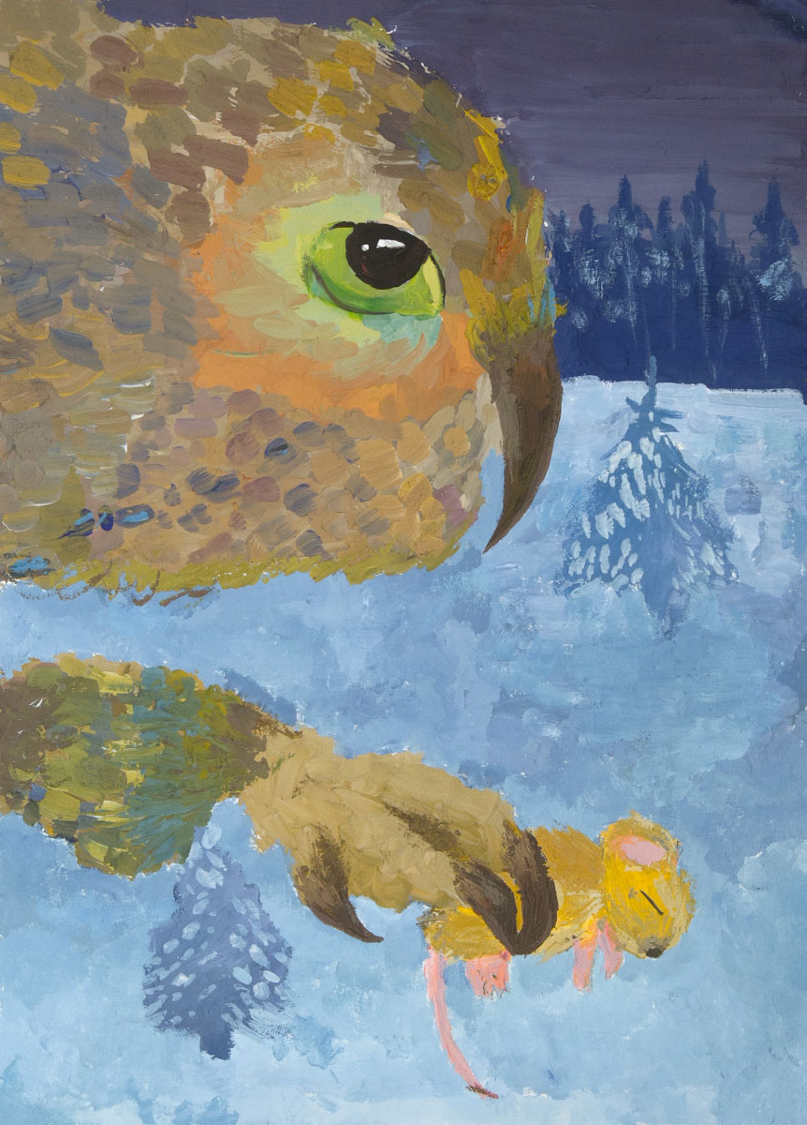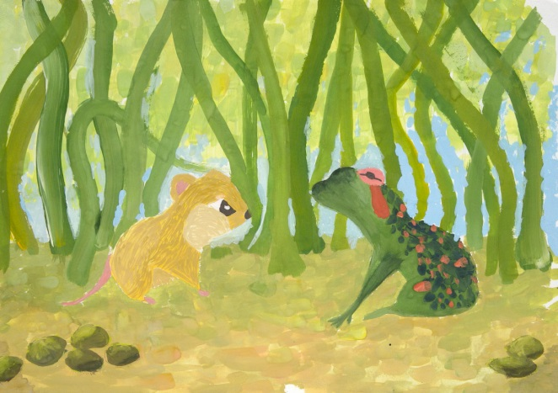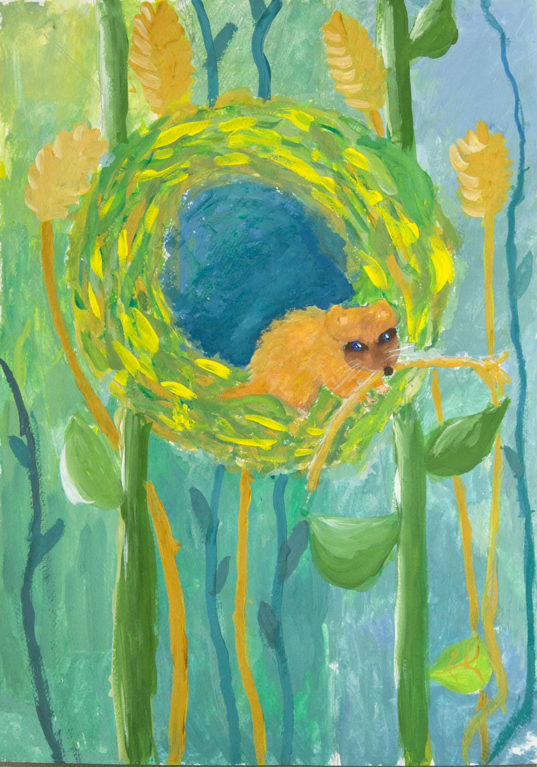

Заключение.
Цель нашей работы достигнута. У ребят получились неповторимые, характерные иллюстрации к произведению В. Бианки «Мышонок Пик».
За время работы над иллюстрацией научились правильно находить композиционный центр, правильно прорисовывать передний, средний и дальний план. Закрепили понятия плавного перехода цвета, растяжки по светлоте и по тону, цветового контраста.
Вдумчиво, с интересом, учились представлять и изображать характерные эмоции персонажей. Получили массу удовольствия от погружения в мир маленького мышонка, прочувствовали его испытания и победы. Учились терпению в выполнении большой и сложной работы.

Литература.
- Интернет ресурсы: 3 правила хорошей иллюстрации - https://mel.fm/zhizn/knigi/589647-book_illustration,
- Аудио сказка «Мышонок Пик» https://www.youtube.com/watch?v=xTd0_NeiLeA,
- Башаева Т.В. Развитие восприятия у детей. Форма, цвет, звук. Популярное пособие для родителей и педагогов. – Ярославль: академия развития, 1998.-240с.
- В. Бианки «Мышонок Пик» рассказы о животных. 2022 год.
- Кузин В.С. Изобразительное искусство и методика его преподавания в школе. Изд.3-е – М.:Агар, 1998. – 122 с.
- Кирцер Ю.М. Рисунок и живопись: Практ. пособие.- М.: Высш.шк., 1992. 270с.

